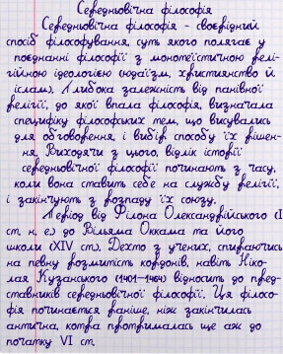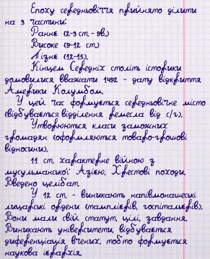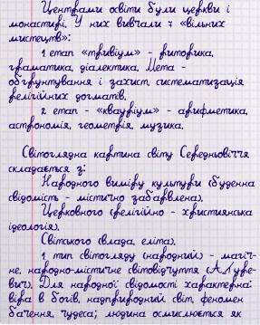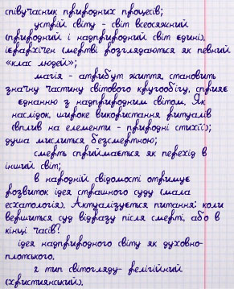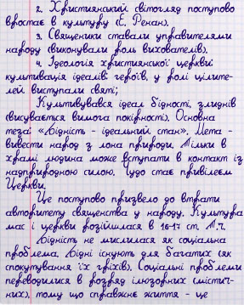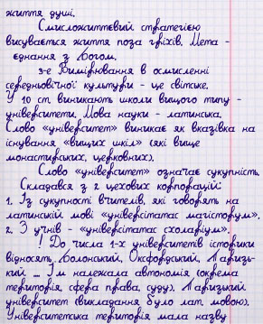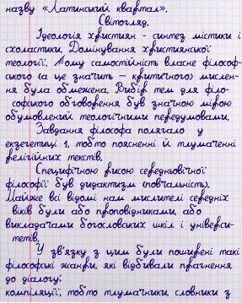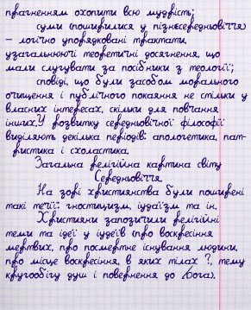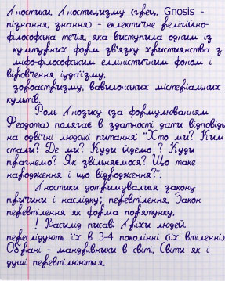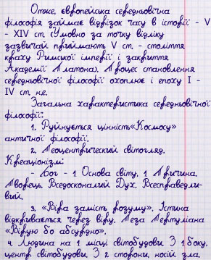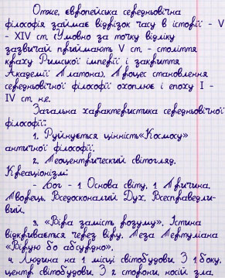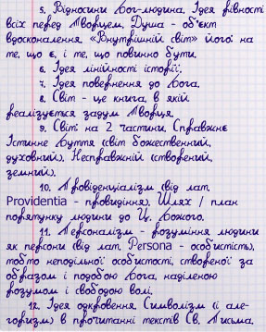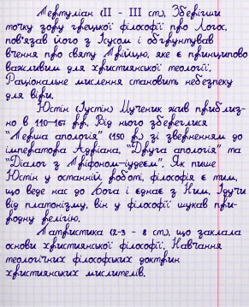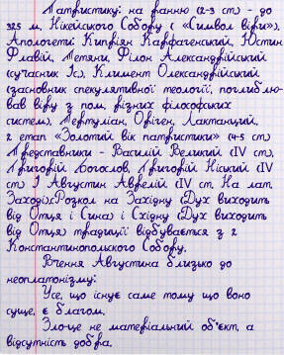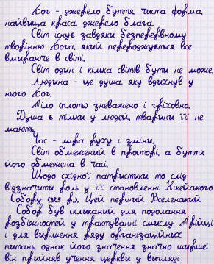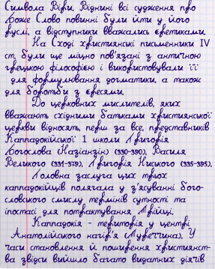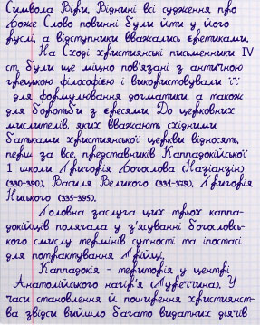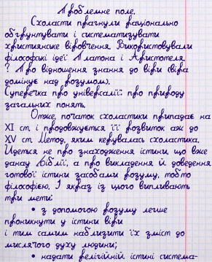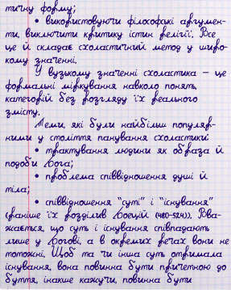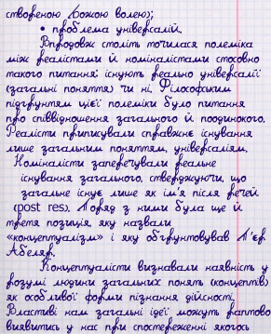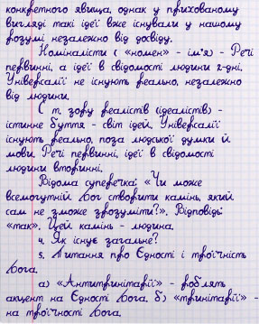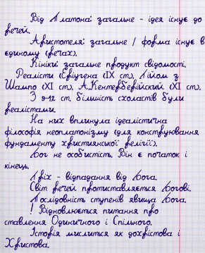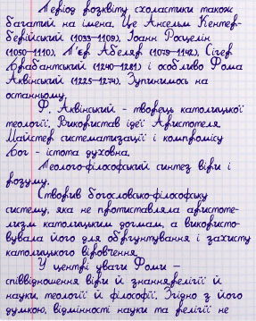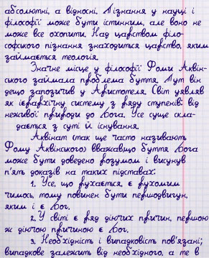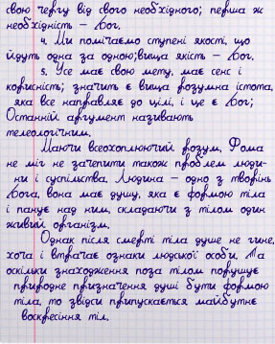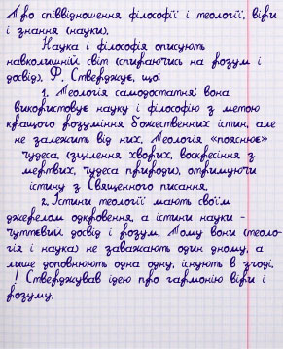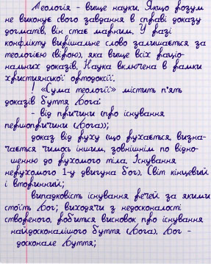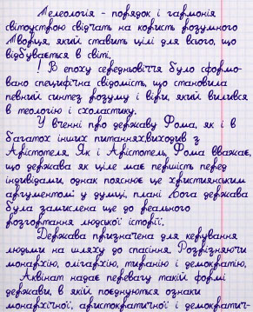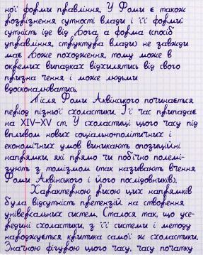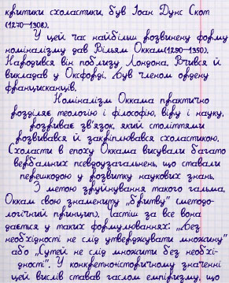

Міністерство освіти і науки України

Харківський національний університет імені В.Н. Каразіна

Факультет комп’ютерних наук

**РЕФЕРАТ**

з дисципліни «Філософія»

Тема «Специфіка філософії еллінського та римського періодів»

Виконав студент 2 курсу

групи КС-21

Безрук Юрій Русланович

Перевірила:   
[Компанієць Лілія Вікторівна](https://dist.karazin.ua/moodle/user/view.php?id=1286&course=1)

Харків – 2020

Антична філософія, тобто філософія стародавніх греків і стародавніх римлян, зародилася в VI ст. до н. е. в Греції і проіснувала до VI ст. н. е. (Коли імператор Юстиніан закрив в 529 р останню грецьку філософську школу, Платонівську Академію). Таким чином, антична філософія проіснувала близько 1200 років.

Перший період античної філософії, званий еллінським, пов'язаний із становленням і розвитком грецького класичного рабовласництва в VII-IV ст. до н. е. Становлення і розвиток філософії в еллінський період грецької філософії пов'язано зі становленням розквіту і кризи грецької полісної системи. Еллінський період античної філософії включає: період становлення грецької філософії (VII-V ст. До н. Е.) І класичний період давньогрецької філософії (IV ст. До н. Е.).

Найбільш характерними рисами філософської думки періоду еллінізму були:

1. космологізм, тобто прагнення зрозуміти сутність природи, космосу, світу в цілому;

2. онтологизм, що вилився в тому, що центральної філософської проблемою стала проблема буття;

3. теоретико-пізнавальний і життєвий оптимізм.

Епікуреїзм. Мабуть, найбільш видатним мислителем елліністичного періоду був Епікур (341- 270 до н. Е.). Домінантну роль серед теоретичних джерел Епікурова вчення грає атомістична система Демокріта. Головний упор Епікур, як майже всі напрямки елліністичного і пізнішого, римського періоду, робить на етику. Фізики - вчення про природу -Епікур присвятив трактат «Про природу» (37 книг), займався він нею і в «Листах». Етичні погляди Епікура викладені в книгах «Про спосіб життя», в «Листах» і в трактаті «Про кінцеву мету». Епікурово розуміння випадковості не виключає, однак, причинного пояснення. Воно є скоріше осягненням певної «внутрішньої» причинного взаємозв'язку, що в поглядах на суспільство веде до виділення проблеми взаємозв'язку свободи і необхідності. Тим самим людині відкривається можливість вільного (в значенні: не визначеного природною необхідністю) вибору. Аналогічно ставляться проблеми і в етиці Епікура. Згідно з Епікура, душа – це не щось безтілесне, а структура атомів, найтонша матерія, розсіяна по всьому організму. Звідси випливає і заперечення безсмертя душі. З розкладанням тіла, згідно Епікура, розсіюється і душа, тому страх перед смертю необгрунтований: «Звикай думати, що смерть для нас - ніщо: адже все і хороше і погане полягає у відчутті, а смерть є позбавлення відчуттів ... Таким чином, смерть не існує ні для живих, ні для мертвих, так як для одних вона сама не існує, а інші для неї самі не існують ». В області теорії пізнання Епікур – сенсуаліст. В основі будь-якого пізнання лежать відчуття, які виникають при відділенні віддзеркалень від об'єктивно існуючих предметів і проникають в наші органи чуття. Про роль почуттів Епікур говорив: «Якщо ти заперечуєш все відчуття до єдиного, тобі нема на що буде посилатися, навіть коли ти судиш, що такі-то з них помилкові». Велику увагу приділяв Епікур і поняттями. Ясність і точність вживаних понять він вважав основою будь-яких міркувань. Загальні поняття характеризуються їм як узагальнення досвіду, накопиченого чуттєвим пізнанням.

Еллінський період античної філософії включає: період становлення грецької філософії (VII-V ст. До н. Е.) І класичний період давньогрецької філософії (IV ст. До н. Е.).

Другий, елліністичної-римський, період в історії античної філософії займає проміжок часу з III в. до н. е. по V ст. н. е. Він включає в себе період раннього еллінізму (III-I ст. До н. Е.) І період пізнього еллінізму (I-V ст. Н. Е.). Культура раннього еллінізму характеризувалася, насамперед, індивідуалізмом. Головним предметом філософського дослідження стає суб'єктивний світ особистості. У період пізнього еллінізму були доведені до логічного завершення основні тенденції розвитку античної філософської думки. Взаємодія зі східними культурами в рамках єдиної Римської імперії призвело філософські роздуми до приватного відходу від раціоналізму і звернення до містицизму. Філософія пізнього еллінізму, звільняючись від вільнодумства раннього еллінізму, пішла по шляху сакрального, тобто релігійного осягнення світу. Перші філософські школи Стародавньої Греції виникли в VII - V ст. до н.е. До найбільш відомих раннім філософським школам Стародавньої Греції відносяться: милетская школа; школа піфагорійців; школа Геракліта Ефеського; Елейський школа; атомисти.

Характерними рисами філософських шкіл були:

1. яскраво виражений космоцентризм; підвищена увага до проблеми пояснення явищ навколишньої природи;

2. пошук першооснови, який породив все суще; гилозоизм (одухотворення неживої природи);

3. доктринерський (недіскуссіонний) характер філософських вчень.

Неоплатонізм розвивається в III-V століттях н. е; в останні століття існування Римської імперії. Він є останнім цільним філософським напрямком, що виникли в період античності. Неоплатонізм формується в тій же самій соціальній обстановці, що і християнство. Його засновником Плотін (бл. 204 - ок.270). Свої філософські погляди Плотін почав викладати пізно. Написавши кілька десятків трактатів, він так і не встиг надати їм Фому цілісного проізаеденія. Його праці в більшості були видані після його смерті одним з його учнів – Порфирієм. Гребель вважав, що основою всього існуючого є надчутливий, надприродний, надразумний божественний принцип. Від нього залежать усі форми буття. Цей принцип Плотін оголошує абсолютним буттям і говорить про нього, що він непізнаваний. «Це буття є і залишається Богом, не існує поза ним, а є саме сама його тотожність». Це єдино істинне буття збагненно лише шляхом проникнення в самий центр чистого споглядання і чистого мислення, що стає можливим лише при «відторгненні» думки – екстазі. Все інше, що існує в світі, є похідним від цього єдино істинного буття. Природа, по Греблю, створена так, що через матерію (тьму) проникає божественний принцип (світло). Гребель створює навіть певну градацію існувань від зовнішнього (справжнього, істинного) до самих нижчих, підлеглим (несправжнім). На вершинах цієї градації стоїть божественний принцип, далі - божественна душа, а найнижче - природа. Душа - це щось чуже матеріального, тілесного і зовнішнє по відношенню до них. Згідно з уявленнями Гребля, душа не пов'язана з тілом органічно. Вона є частиною загальної душі. Тілесне – це прив'язь душі, гідне лише подолання. Це виливається в проповідь аскетизму. Коли Плотін говорить про матеріальне і чуттєвому світі, він характеризує його як несправжнє буття, що не-суще, «має в собі якийсь образ сущого». За своїм характером несправжнє суще не має форми, властивостей і яких би то не було ознак. Цим рішенням основної філософської проблематики у Гребля знаменується і його етика. Принцип добра з'єднаний з єдиним справді існуючим – з божественним розумом, або душею. Навпаки, протилежність добра – зло зв'язується і ототожнюється з несправжнім буттям, т. Е. З чуттєвим світом. З цих позицій Плотін приступає і до проблематики теорії пізнання. Для нього єдиним справжнім пізнанням є пізнання справжнього буття, т. Е. Божественного принципу. Останній, зрозуміло, не може бути осягнуть чуттєвим пізнанням, не пізнати він також і раціональним шляхом. Єдиним способом наближення до божественного принципу Плотін вважає (як уже говорилося) екстаз, який досягається лише духовним зусиллям – душевним зосередженням і придушенням всього тілесного. Учнями і продовжувачами вчення Плотина були Порфирій, Прокл та Ямвліх. В античній філософії вперше викристалізувалися практично всі головні філософські проблеми, сформовані і основні уявлення про предмет філософії. В античних філософських системах вже виражені філософський матеріалізм і ідеалізм, які багато в чому вплинули на наступні філософські концепції.

Стоїцизм. В кінці IV ст. до н. е. в Греції формується стоїцизм, який в елліністичному, а також в більш пізньому римському періоді стає одним з найпоширеніших філософських течій. Його засновником був Зенон з Кітію (336-265 рр. До н. Е.). Назва «стоїцизм» походить від грецького слова «СТОА», що означає «колонада», «портик». Купив його для своїх учнів і для себе Зенон. В Афінах він познайомився з послесократовской філософією (як з академічної, так і з філософією кинической і мегарской шкіл) і приблизно в 300г. до н. е. заснував власну школу. Діоген Лаертський повідомляє, що Зенон, мабуть, перший проголосив в трактаті «Про людську природу», що основна мета - «жити згідно з природою, і це те ж саме, що жити згідно з чеснотою». Цим самим він дав стоїчної філософії основну орієнтацію на етику і її розробку. Висунутий ідеал він сам реалізував у своєму житті. Від Зенона виходить також зусилля поєднати три частини філософії (логіку, фізику і етику) в одну цільну систему. Стоїки часто порівнювали філософію з людським рганизме. Логіку вони вважали скелетом, етику - м'язами, а фізику – душею. Стоїки характеризували філософію як «вправу в мудрості». Знаряддям філософії, її основною частиною вони вважали логіку. Вона вчить звертатися з поняттями, утворювати судження і умовиводи. Без неї не можна зрозуміти ні фізику, ні етику, яка є центральною частиною стоїчної філософії. Фізику, т. Е. Філософію природи, вони, однак, не переоцінювали. Це випливає з їх головного етичного вимоги «жити в злагоді з природою», т. Е. З природою і порядком світу – логосом. В онтології (яку вони поміщали в «філософію природи») стоїки визнають два основних принципи: матеріальний принцип (матеріал), який вважається основою, і / духовний принцип – логос (бог), який проникає через всю матерію і утворює конкретні одиничні речі. Поняття бога в стоїчної філософії можна охарактеризувати як пантеїстичні. Логос, відповідно до їхніх поглядів, просочує всю природу, виявляється скрізь в світі. Він є законом необхідності, провидінням. В області теорії пізнання стоїки представляють переважно античну форму сенсуалізму. Основою пізнання, відповідно до їхніх поглядів, виступає чуттєве сприйняття, яке викликається конкретними, одиничними речами. Центром і носієм пізнання, згідно стоїчної філософії, є душа. Вона розуміється як щось тілесне, матеріальне. Іноді се позначають як пневма (з'єднання повітря і вогню). Її центральну частину, в якій локалізується здатність до мислення і взагалі все те, що можна визначити в нинішніх термінах як психічну діяльність, стоїки називають розумом (гегемоніком). Розум пов'язує людину з усім світом. Індивідуальний розум є частиною світового розуму. Велика увага стоїки приділяють і проблем мислення. Вони інтенсивно займалися дослідженням законів мислення і внесли значний вклад в розвиток логіки. Стоїчна етика висуває на вершину людських зусиль доброчесність. Доброчесність, за їхніми уявленнями, – єдине благо, що означає життя в згоді з розумом. Стоїки визнають чотири основні чесноти: розумність, що межує з силою волі, помірність, справедливість і доблесть. До чотирьох основних чеснот додаються чотири протилежності: розумності протистоїть нерозумність, помірності - розбещеність, справедливості – несправедливість і доблесті - боягузтво, легкодухість. Між добром і злом, між чеснотою і гріхом чітке, категоричне відмінність, перехідних станів між ними немає. Все інше стоїки відносять до категорії байдужих речей (адіафора). На речі людина не може вплинути, проте він може над ними «піднятися». Ідеалом стоїчних устремлінь виступає спокій (атараксія) або, принаймні, байдуже терпіння (апатеу). Стоїчний мудрець (ідеал людини) є втіленим розумом. Він відрізняється терпимістю і стриманістю, а його щастя «полягає в тому, що він не бажає ніякого щастя». Суспільство, за поданнями стоїків, виникає природним чином (а не шляхом конвенції, як у епікурейців). Всі люди, незалежно від статі, соціального стану або етнічного походження, рівні найприроднішим чином. У цьому значною мірою проявляється і характерний для того часу космополітизм, пов'язаний з розширенням горизонтів античного світу. Стоїцизм знову оживає в період кризи Римської республіки і потім в період, що починається розпаду Римської імперії Основні представники – імператор Марк Аврелій, Епіктет і Луцій Анней Сенека).

# ПЕРЕЛІК ДЖЕРЕЛ ПОСИЛАННЯ

1. ИСТОРИЯ ФИЛОСОФИИ. Учебни дл вы ши учебны заведений. Ростов-на-Дону: «Феникс», 2001 - 576.

2. www.umsa.edu.ua

3. Філософія. Навчальний посібник. Радіонова Л.О

Міністерство освіти і науки України

Харківський національний університет імені В.Н. Каразіна

Факультет комп’ютерних наук

**РЕФЕРАТ**

з дисципліни «Філософія»

Тема «Філософські погляди Візантії»

Виконав студент 2 курсу

групи КС-21

Безрук Юрій Русланович

Перевірила:

[Компанієць Лілія Вікторівна](https://dist.karazin.ua/moodle/user/view.php?id=1286&course=1)

Харків – 2020

# ЗМІСТ

ВСТУП 43

Розділ 1 Філософія у Візантії (IV–XV століття) 44

РОЗДІЛ 2 Містика Псевдо-Діонісія Ареопагіта 48

Висновок 59

ЛІТЕРАТУРА 60

# ВСТУП

Візантійська культура у V-XV ст. являла собою неповторний сплав живих античних, в тому числі і філософських традицій зі стародавньою культурою народів, що населяли східні області імперії,– єгиптян, сирійців, вірмен, інших народів Малої Азії і Закавказзя, племен Криму та оселилися в імперії слов'ян, а пізніше частково арабів. Однак це не було хаотичне нагромадження різнорідних культурних елементів; навпроти, єдність – мовна, конфесійна і державне – відрізняло Візантію від інших держав середньовічної Європи, особливо в ранній період. У країні панувала християнська релігія в її Православному формі. Все це послужило причиною того, що Візантійська філософія виділилася в окрему унікальну систему світогляду. В даний час спостерігається підвищення інтересу до християнської філософії у всьому світі і в нашій країні зокрема, праці відомих візантійських філософів знову вивчаються і отримують сучасне трактування. Все це зумовлює актуальність моєї теми. В межах реферату я зупинюся лише на основних моментах. Мета реферату – викласти основні ідеї філософії Візантії. При написанні реферату я використав новітні підручники з історії філософії.

# Розділ 1 Філософія у Візантії (IV–XV століття)

Філософська думка в Середні віки розвивалася не тільки у Західній Європі, але і на Сході, у Візантії; якщо релігійним і культурним центром Заходу був Рим, то центром східно-християнського світу був Константинополь. Хоча середньовічна філософія Візантії має багато спільного із західноєвропейською, проте у неї є також і ряд особливостей, що відрізняють її від середньовічної думки Заходу.

Східна Римська імперія – Візантія – уникла варварського завоювання; в її історії важко провести таку ж чітку грань між античністю і середньовіччям, бо всі традиції греко-римського світу і елліністичного Сходу – економічні, політичні, культурні – зберігалися у Візантії не перериваючись. Завдяки цьому протягом багатьох століть Візантія стояла попереду інших країн середньовічної Європи як центр високою та своєрідної культури.

У країні панувала християнська релігія в її Православному формі.

До освіти і науки візантійці ставилися з великою повагою. Відома приказка «Навчання – світло, а невчення – тьма» поміщається знаменитим візантійським богословом і філософом Іваном Дамаскиным (753 р.) на самому початку його праці «Джерело знання» і супроводжується великим доказом. Візантійські філософи зберегли античне розуміння науки як суто умоглядного знання (qeoria) в протилежність досвідченому знанню і прикладного, вважався скоріше ремеслом. Згідно з античною традицією все власне науки об'єднувалися під іменем філософії. Іоанн Дамаскін, пояснюючи, що таке філософія, призводить 6 найбільш важливих її визначень, які склалися ще в античності, але здаються йому абсолютно правильними:

1) філософія є знання природи сущого;

2) філософія є знання божественних і людських справ, тобто всього видимого і невидимого;

3) філософія є вправа в смерті;

4) філософія є уподібнення Богові. А уподібнитися Богові людина може за допомогою 3 речей: мудрості, або знання істинного блага; справедливості, яка полягає у розподілі порівну і беспристрастии в судженні; благочестя, яке вище справедливості, бо вимагає відповідати добром на зло;

5) філософія – початок усіх мистецтв і наук;

6) філософія є любов до мудрості. Оскільки ж істинна мудрість – це Бог, то любов до Бога і є справжня філософія.

На відміну від Західної Європи, у Візантії ніколи не переривалася антична філософська традиція; саме візантійські богослови засвоюють і зберігають все багатство думки грецьких філософів. Найрозвиненішим і впливовим філософським напрямком пізньої античності, останні представники якого жили у Візантії, був неоплатонізм. Філософія неоплатоніків справила величезний вплив на християнських мислителів Візантії. Найбільш значною фігурою з них був Псевдо-Діонісій Ареопагіт (V ст.), який виклав християнське віровчення в термінах та поняттях неоплатонізму. Твори Діонісія лягли в основу подальшого розвитку містичного напряму в богослов'ї та філософії як Візантії, так і Заходу. Термінологія та аргументація неоплатоніків використовувалася та іншими мислителями ранньої Візантії – каппадокійцями Василем Кесарийским, Григорієм Назианзином, Григорієм Ніським.

Не всі галузі знання, які входили до складу античної філософії, розроблялися візантійськими мислителями в однаковій мірі. Так, у тому, що стосувалося загальних питань природознавства, космології, астрономії, фізики і великою мірою також математики, візантійська наука обмежувалася переважно вивченням та інтерпретацією античних теорій. Зате в тих галузях знань, які були необхідні для вирішення власне богословських питань, візантійці створювали оригінальні навчання. В т. н. «тринитарных спорах» (суперечках про єдність Бога в трьох Особах) розроблялася філософська онтологія, або вчення про буття; у спорах христологічних – антропологія і психологія, вчення про людську особистість, про душі і тілі; пізніше (у VIII-IX століттях) в іконоборчих спорах розроблялося вчення про образ і символ. Побудова догматичної системи вимагало знання логіки, тому не дивно, що з VI до XII століття логіка переживає надзвичайний розквіт.

Починаючи з X-XI століть у розвитку богословсько-філософської думки Візантії можна простежити 2 тенденції:

1) раціоналістично-догматическая. Для неї характерний інтерес до зовнішнього світу і його пристрою («фізика»), звідси і до астрономії, яка у середньовічній свідомості пов'язувалася з астрологією і пробуджувала, у свою чергу, інтерес до окультних наук і демонології, інтерес і довіру до людського розуму («логіка»), а тому схиляння перед античної, язичницької класикою. Для цієї – раціоналістичної тенденції характерним є також інтерес до історії та політики, де встановлюються раціоналістичні і утилитаристские принципи Саме такий коло інтересів одного з найбільш блискучих діячів візантійської культури XI століття Михайла Пселла – філософа, політика, історика, філолога.

2) містично-етичну. Сюди відноситься в першу чергу ісихазм, який перебував вираз у творах, в основному монашеско-аскетичних. Один із самих популярних і шанованих її представників раннього періоду – Іоанн Лествичник, VII століття; пізнього періоду – Григорій Палама, ок. 1297-1360. Іоанн Лествичник зосередив основну увагу на внутрішньому світі людини і на практичних прийомах його удосконалення в дусі християнської етики смирення, послуху і внутрішнього спокою, або тиші (від грец. слова «ісіхія» – спокій, безмовність, відчуженість).

Боротьба містичного і раціоналістичного напрямків особливо загострилася в останні сторіччя існування Візантійської імперії. Вчення Палами завоювало величезну популярність у країні, особливо серед середнього та нижчого духовенства. Проти нього активно виступав калабрійський філософ-гуманіст Варлаам (розум. у 1348), захищав, хоча і не цілком послідовно, теза про примат розуму над вірою. Надалі, в XIV-XV століттях, раціоналістичне напрям у філософії і науці поширюється у Візантії все ширше, виявляючи ідейна спорідненість із західноєвропейським гуманізмом. З його прихильників найбільш відомий Георгій Гемист Плифон (1355-1452) – видатний платоник, а також сонцепоклонник і утопіст, і його сучасники – Мануїл Хрисодор, Віссаріон Нікейський. Проповідь індивідуалізму, духовної самодостатності людини, схиляння перед античною культурою – характерні риси їх світогляду. Ці вчені були тісно зв'язані з італійськими гуманістами і мали на них великий вплив.

Візантійська богословська та аскетична література багато в чому визначила склад давньоруської духовної культури. Вона справила вплив і на формування філософії народів Кавказу і Закавказзя, що входили частково до складу Візантійської держави.

# РОЗДІЛ 2 Містика Псевдо-Діонісія Ареопагіта

Величезний вплив на середньовічну філософію, теологію і містику надав Псевдо-Діонісій Ареопагіт (близько 500), уявний учень апостолів, поєднав ідеї неоплатонізму і християнства та методологічно підготував грунт для схоластики. Псевдо-Діонісію відомі 3 способи богопізнання:

1) ствердну (катафатический) перераховує божественні якості (напр, троичность);

2) негативний (негативна, або апофатическая, теологія) відштовхується від створених істот і заперечує, що про Бога можна висловити все те, що властиве їм (напр., у Бога немає тіла). Цей шлях вимагає ясного усвідомлення несумірності Бога і будь-яких наших висловлювань про нього. Будь-яке ім'я може бути лише символом того, що іменувати неможливо.

3) Тому 3-й шлях – це містичне сходження від усього кінцевого до нескінченного.

У Бога в якості його думок і вольових актів (ідей-волінь) містяться архетипи всього сущого. Все кінцеве виходить від нього, маючи свою сутність в силу причетності до архетипів. Але якщо створене причетне до Бога, то Сам Він не причетний до створеного, бо Бог "найвище буття" і "вище сутності" (на противагу пантеїзму).

Ісходження речей з Бога йде по сходах, в результаті чого складається ієрархічний порядок сущого. Ця ієрархія буття є основною схемою всієї схоластичної онтології

Світ прагне повернутися в Бога як причину буття, за якою світ і виник. Туга людської душі з богом збувається в містичному єднанні з божественною єдністю.

Будь-якій людині, читав Діяння апостолів, ім'я Діонісія – першого єпископа Афінського – добре відомо. Про твори його не було нічого відомо до тих пір, поки на Константинопольському соборі вперше, в 532 р. були представлені твори під авторством, як стверджували, Діонісія Ареопагіта. Представили його вперше монофізити для того, щоб спертися на надзвичайно серйозний авторитет у доведенні справедливості своєї єресі.

Згодом було встановлено, що оскільки ці твори до 4-го століття не були відомі, то був зроблений висновок, що вони швидше за все були написані в проміжку між 4 і 5 століттями. Хто автор цих творів – досі невідомо, називають різні імена, хтось каже, що це Північ Антіохійський, монофізит, який жив у 6-му столітті. Хтось вказує, що це Великий Діонісій, єпископ Олександрійський, або якийсь учень Климента Олександрійського, який жив у середині 3-го століття. Вказували, що це якийсь учень св. Василя Великого, є й версії менш поширені. Зустрічається думка, що це Амоній Саккас, вчитель Гребля або вказується маловідомий грузинський філософ 4-5 століть. Але так чи інакше – авторство не встановлено, не атрибутовано, тому ці твори так і приписуються псевдо-Діонісію Ареопагиту.

У Псевдо-Діонісія Ареопагіта налічується кілька творів, серед яких найбільш важливо "Містичне богослов'я", "Божественні імена", "Про небесну ієрархію" і "Символічне богослов'я".

У своїй книзі "Містичне богослов'я" Діонісій показує як би короткий нарис своєї власної богословської та філософської системи. Це як би введення в його власне вчення, воно дуже коротко, тому треба читати обов'язково.

Деякий час ці книги були важливим аргументом в руках монофізитів, до тих пір, поки викл. Максим Сповідник не дав православне тлумачення тим ідеям, які були викладені Діонісієм Ареопагитом. Виявляється, їх можна було трактувати, не спираючись на монофизитскую єресь. Після того, як преп. Максим довів православність змісту книг Діонісія Ареопагіта, ці книги стали користуватися величезною популярністю і в Західній Церкві і в Східній, переводилися на безліч мов, у т. ч. були переведені на слов'янську мову. Відомі цитати Івана Грозного з цих книг. У Західну Європу ці книги були принесені Іваном Скоттом Эриугеной, який переклав їх на латинь разом з коментарями викл. Максима Сповідника.

Головна проблема для Діонісія Ареопагіта – ця проблема богопізнання і єднання людини і Бога. Діонісій Ареопагіт пропонує 2 можливі шляхи пізнання Бога: катафатический і апофатичний.

Для того, щоб піднятися людині для пізнання Бога, необхідно отречся від усього земного. Так він писав на початку свого "Містичного богослов'я", твору, в якому Діонісій звертається до Тимофія: "Якщо ти, мій коханий Тимофій, ревно прагнеш долучитися до споглядання містичних видінь, то устранись від діяльності своїх почуттів і розуму і від всього чуттєво-сприйманого і від усього умосяжного, від усього сущого і від усього несучого, щоб в міру своїх сил спрямуватися до надприродного істинного єднання з Тим, хто перевершує будь-яку сутність і будь-ведення".

Тому істотним елементом при єднанні з Богом, пізнання Бога є відмова від всіх форм звичайного нашого пізнання: чуттєвого і раціонального. В першу чергу треба усунутися, звичайно, від діяльності почуттів. Ми згадуємо, що таку ж ступінь сходження до Єдиного пропонував і Гребель. Спочатку ми відмовляємося від почуттів, потім від дискурсивної діяльності розуму, потім ми отрешаемся взагалі від діяльності нашого розуму, потім отрешаемся від самого себе і тоді можемо досягти споглядання Єдиного.

Те ж саме ми бачимо у Діонісія Ареопагіта. Усунувшись від діяльності своїх почуттів, далі, усуваючись від діяльності розуму, від всього чуттєво-сприйманого, умосяжного, сущого і несущого, не сприймаючи своє власне пізнання, будучи незалежними від усього, зовсім відмовившись і від себе самого, як пише Діонісій Ареопагіт, – ми можемо прагнути до єднання з Богом. Тому ступені досягнення пізнання Бога такі ж, як у неоплатоників. Тому часто робиться висновок про прямий або явної залежності від Діонісія трактатів Гребля і насамперед Прокла, цитати з якого часто зустрічаються в роботах. Безсумнівно, тут є очевидна зв'язок, але є й істотні відмінності.

Апофатизм Діонісія

Головний шлях опису Божественної сутності – апофатичний шлях, шлях негативний, шлях, на якому людина відмовляється від якого-небудь опису божественної сутності. «Бог є причина всього сущого, але Він непричетний до сущого». Цей момент показує новизну і самобутність вчення Діонісія Ареопагіта, його розбіжність з таким мислителем, як Аврелій Августин. Тому що в Августина Бог – це є суще, "Бог є Сущий".

У Діонісія Ареопагіта Бог – вище буття, Бог не є буття, Він творить і буття з небуття, будучи вище і того й іншого. Творячи буття, Бог дає закони буття. Бог вище не тільки буття, але і розуму. Тому Бог бессловесен, бо існує поза слів і мислення. І може відкритися лише досконалим. Але і досконалій людині Бог відкривається не цілком, бо він споглядає не Бога, а лише місце, де Він перебуває. Бог вище всього, вище будь-якої можливості його пізнання.

Пізнання, споглядання і славослів'я Бога – це невідання і невидение, тобто пізнати Бога ми можемо тільки, не знаючи і не бачачи Його. Пізнати ми можемо тільки відсторонившись від усього сущого, так само, як пише Діонісій, як у статуї, скульптор, створюючи її, відсік все зайве, що заважало шматка каменю перетворитися в статую. Тому і для досягнення Бога потрібно відмовитися від усього зайвого, від усього того, що заважає нам для досягнення Бога. Тому негативні судження більш кращі, ніж позитивні.

Але шлях позитивний для пізнання Бога так само справедливий у міру свого застосування і потрібно лише розуміти, де знаходяться межі позитивного і де – межі негативного богослов'я. У позитивному, катафатическом богослов'ї ми знаємо щось про Бога, але від Його вищого пізнання нисходим до пізнання нижчого. А заперечуючи, що людина походить від нижчих до вищих. Чому висловлюючи позитивні судження про Бога, ми починаємо з самого вищого твердження? Тому що стверджуючи що-небудь про Бога, ми повинні виходити з того, що найбільш притаманне Йому з його єства, з його природі.

З іншого боку, чому в негативному богослов'ї ми повинні виходити з найнижчих суджень про Бога? Та тому що в негативних судженнях слід починати з заперечення того, що найбільше відрізняється від Нього за природою. «Справді, – пише Діонісій, – адже в не меншій мірі Він є життям або добротою, ніж повітря або камінь». Це шлях позитивного богослов'я. «І не більш тверезий Він і беззлобен, ніж ми можемо сказати або подумати про Бога». Це шлях негативного богослов'я.

Далі Діонісій пропонує можливі характеристики Бога і по дорозі катафатического, і по дорозі апофатичного богослов'я. По дорозі апофатичного богослов'я Діонісій говорить про те, що Бог, як причина всього сущого, трансцендентним сущого, бо не може суще бути джерелом самого себе. Він є причина всього сущого, а суще має спосіб і форму, або якість, кількість, тому Бог, природно. перевершує його і цими характеристиками. У Бога немає ні форми, ні способу, ні якості, ні кількості, ні обсягу, ні чогось іншого, що є атрибутами тілесних істот. Тому й Бог не є що-небудь тілесне і чуттєво-сприйманий.

Але і розумодосяжні характеристики також не властиві Богові. Тому Бог не є ні душа, ні розум, ні розум, ні мислення, ні рівності, ні нерівність. Він не лежить, не рухається, Він не є ні вічності, ні час, Він не є ні знання, ні істина. Діонісій пише, що Бог не є ні єдине, ні єдність, ні доброти, ні дух, пояснюючи, що це слід розуміти не так, як ми це зазвичай уявляємо. Зрозуміло, що Бог є Дух, про це сказано в Писанні і, що Бог є Добро, пише Діонісій, але часто людина сприймає дух і добрість як щось створене. У такому вигляді Бога, звичайно ж, не можна представляти.

Тому Бог перевершує всяке твердження і всяке заперечення. Ми бачимо тут навіть і наступне відміну від неоплатоніків, від Гребля. Діонісій Ареопагіт йде далі, показує Бога вище єдності, вище, вище буття, вище будь-якої сутності. Бог перевищує будь-яке буття, і в гноселогическом – Бог перевершує будь-яку здатність до пізнання.

Позитивні характеристики Бога

Однак можливі і позитивні характеристики Бога, і про це розмірковує Діонісій у роботі "Про божественних іменах", про те, що можна назвати Бога Спасителем, Викупителем, Премудрым, Розумом, Істиною, Словом, Сущим, Благом. Тобто всі ці характеристики так само до Нього застосовні і для того, щоб правильно розуміти, як застосовувати ці атрибути божественної сутності, Діонісій Ареопагіт пише окрему роботу, де пояснює суть свого катафатического підходу.

Дуалізм нетварного і тварного

Оскільки для Бога істинні обидва підходи – і апофатичний і катафатический, ми розуміємо, що Бог не тільки трансцендентний світу, але і іманентний йому. Він перевершує весь світ, і одночасно перебуває в усьому світі. Світ є творіння Бога, і Бог присутній в будь-якому елементі нашого світу. Відміну від неоплатонізму тут очевидно. Якщо у неоплатоніків Бог творить світ в силу своєї природи, в силу свого сутності, виливаючи з себе свою сутність, то для Діонісія Ареопагіта проблема стоїть інша. Світ твориться Богом, коїться з небуття і діється в часі, і тому головна проблема для Діонісія Ареопагіта зміщується в іншу сторону.

Якщо для Гребля головною проблемою була проблема співвідношення єдності і множинності, співвідношення Бога і створеного ним світу, проблема, як виникає з Єдиного множинне буття, то для Діонісія головна проблема – це проблема творіння, проблема того, як захмарна сутність може створити буття, яке відрізняється від нього по своїй сутності. Нестворене – створене. Непізнаваність Єдиного у Гребля була обумовлена лише неміччю розуму, який не може відректися від множинності речей і не може вийти за межі часу і простору. А непізнаваність Бога для Діонісія принципова, і вона полягає в тому, що людина створена істота не може піднятися до концепції Творця, не може вийти за межі створеного світу.

Містика світла

Ранньохристиянське переосмислення неоплатонізму заклав традицію тлумачення Бога як світла, осягнення його як осяяння: «Бог – розумний світ, в якому, від якого і через якого розумно сяє все, що блищить розумом» (Августин), і «світ цей незрим з причини надмірної ясності і надлишку надчуттєвого светолития» (Псевдо-Діонісій Ареопагіт).

Походження зла

Зла немає ні в сущому, ні в несучому

Говорячи про Бога як про благо, Діонісій гостро ставить проблему зла. Бо якщо світ твориться Богом, то незрозуміло, звідки у світі зло. Ми пам'ятаємо, що ця проблема була гострою і для Августина. Видно, що це одна з основних проблем християнства. «Якщо прекрасне і благе є для всіх предметом жадання, то чому до нього не прагнуть полчища демонів, джерела всіх зол? Та й як могло змінитися добро, яке саме сталося блага? І взагалі, що є зло? Чому вища Ласкаво побажало породити зло?» Ось лише деякі з питань, які ставить Діонісій Ареопагіт.

Зло не може виходити з блага, так само як вогонь не може охолоджувати. Це сутнісне властивість блага, так само як сутнісною властивістю вогню є здатність гріти. Вогонь не може охолоджувати, і благо не може породжувати зло. Благо не може творити несприятливою. Зло – це руйнування, тому ніщо не може зла відбуватися. Відбуватися все може тільки блага, з того, що є початком творення, творення. Благо і буття, таким чином, виявляються синонімами. А зло є руйнування, тому воно не може бути ніяким початком. Тому, якщо зло існує, воно повинно містити в собі деяку частину добра, бо існування є благо. Бог як благо перевершує і суще і несе. І тому зла немає ні в сущому, ні в несучому [навіть в косном у Діонісія немає зла.

Зло лише спотворює суще

Ще одна відмінність від неоплатонізму у Діонісія Ареопагіта: неможлива паралель зла і небуття. Іноді кажуть, що зло необхідно для того, щоб суще могло ставати. Бог є початок творення світу, а зміна і рух у світі відбуваються із-за того, що існує зло. Але зло не може бути причиною становлення сущого, бо становлення – це також елемент творіння. Зло лише спотворює суще, бо зло може тільки знищувати.

Добрість поширюється на всіх істот – і на добрих і на злих, тому і зло стає добром у тій мірі, в якій всі злі істоти беруть участь у добрості. Але доброта проявляється в нерівній ступеня, інакше в світі не було б благопристойності. Все було б однаково, тому все існуюче причетне блага різною мірою. Але все воно блага причетне, оскільки якщо б воно було позбавлене блага, то воно не існувало б. Тому все суще є в якійсь мірі суще і в якійсь мірі – несе, бо воно причетне блага в якійсь мірі, в якійсь мірі не причетний, оскільки воно відпало від вічного сущого. «Оскільки все суще відпало від вічного сущого, його немає, але оскільки воно причетне буттю, воно є. Зло не є добро ні в якій мірі». Отже, зла немає в усьому сущому. Інакше ми прийшли б до висновку, що початок зла знаходиться в благо. Але, повторює Діонісій, його благо немає, як у вогні ні холоду. Отже, у зла – інше початок.

Що є зло?

Але не може бути у світі 2 початку, початок у світі повинно бути одне. Тому зло не може виходити з Бога і зла не може бути почала. Діонісій підходить до цієї проблеми з іншого боку. Треба знайти якогось носія зла. І розглядає все створене Богом за цим критерієм. Може бути зло існує в ангелів? Ні, ангели суть подобу Божу. І якщо ангели карають грішників, то злими вони є тільки в очах цих грішників. Але покарання не є зло. Зло – це вчинок, який заслуговує на покарання. Є злі ангели, тобто демони, так само злі не за природою, інакше вони не змогли б статися блага, і змінитися з добрих злих вони так само не змогли б. Так і існувати в теперішньому вигляді, тобто бути причетними блага вони не могли б, бо існує лише те, що причетне блага.

Демони не зовсім відучені від блага, оскільки існують, живуть і мислять. Злими вони стали внаслідок збідніння в них добра. Тому зло в них – це збочення спадкових властивостей, відмова від них і, отже, втрата сил, направляюча їх до досконалості. Тому злі демони не по природі, а всупереч їй.

Зло не існує і в людині, оскільки люди також відбуваються блага, тому вони милостиві. Люди бувають злі внаслідок ухилення від благої діяльності, з причини власної слабкості. І в безсловесних створіння, тобто тварин також немає зла, бо ті тварини, які здаються нам злими, – хижаки, що поїдають інших живих істот, – так само є загальна частина гармонії всього світу. І в природі в цілому – ні зла, бо для природи зло протиприродне, інакше природа не існувала би. І в природі як у сукупності тіл і в самих тілах немає зла.

Багато вважають злом каліцтво чи хворобу, але потворність і хвороба не є зло, а применшення краси, як потворність, або внутрішнього порядку, як хвороба. Злом не є і матерія, бо матерія існує у вигляді різноманітних форм, а форми причетні красі і тому через форми матерія також причетна красі. Навіть якщо допустити, що матерія є небуття, то в ній немає нічого, в т. ч. і зла, а не тільки добра. Якщо ж матерія існує, то матерія є благо в силу свого існування. Тому зло існує в людських душах не в силу їх причетності матерії, до матеріальним тілам, а в силу безладності і помилкового руху, тобто спрямованості до Бога, а від свого Творця.

Тому, робить висновок Діонісій Ареопагіт, зло є збідніння і недолік добра і має своє буття всупереч природі, всупереч розуму. Якщо у добра є мета, є рух, є задум, то у зла немає ні того, ні іншого, воно існує без початку, без мети і без причини.

І існує зло по волі Провидіння для того, щоб цим же створеним істотам зробити так, щоб зло пішло їм на користь. Людина створена вільною, тому Провидіння не може вести нас проти нашої волі до морального досконалості. Тому і зло існує для того, щоб людина прийшла до морального досконалості зі своєї доброї волі.

Отже, робить остаточний висновок Діонісій Ареопагіт, зла немає в сущому, зла немає ніде, і виникає воно в силу збідніння добра. Демони і люди не бажають блага, а несучого, насправді це навіть бажанням назвати не можна, а лише збоченням бажання. Тому що всяке істота, будучи створено Богом, прагне і бажає лише свого Творця.

4. Вислови Псевдо-Діонісія:

Псевдо-Діонісій пише: «Хоча зло є знищенням існування, тим не менше, воно не випадає з буття. Хіба руйнування одного не є становленням іншого? Отже, зло існує і бере участь у повноті всесвіту». З одного боку, "фон" цього міркування явно плотиновский, але, з іншого боку, у ньому немає і ніякого протиріччя християнським догматам: Діонісій парадоксально стверджує, що зло – завдяки Промислу – може мати й добрі наслідки. Втім, це ще не пояснення. Пояснення ж Діонісія, по-своєму чудова, хоча і коштує особняком у святоотцівській літературі, полягає в наступному: Бог є такий достаток благості, що попускає навіть власне заперечення (позбавлення). Діонісій пише: «Надмірне велич мощі Блага виражається в тому, що і позбавлені його і саме позбавлення якоюсь мірою можуть взяти в Ньому участь... Зло міститься участю в Благо, та Благо позбавленням Самого Себе приділяє йому буття».

У Псевдо-Діонісія: «Світ цей, отримавши буття від істинної Краси, у пристрої всіх своїх частин відображає її сліди».

Надалі роботи Діонісія Ареопагіта у східній Церкві стали популярні завдяки, головним чином, Максима Сповідника, а в західній Європі основним пропагандистом став Іоанн Скотт Эриугена.

# Висновок

Візантійська богословська та аскетична література багато в чому визначила склад давньоруської духовної культури. Вона справила вплив і на формування філософії народів Кавказу і Закавказзя, що входили частково до складу Візантійської держави.На відміну від Західної Європи, в Візантії ніколи не переривалася антична філософська традиція; саме візантійські богослови засвоюють і зберігають все багатство думки грецьких філософів. Найрозвиненішим і впливовим філософським напрямом пізньої античності, останні представники якого жили у Візантії, був неоплатонізм.

Не всі галузі знання, що входили до складу античної філософії, розроблялися візантійськими мислителями в однаковій мірі. Так, в тому, що стосувалося загальних питань природознавства, космології, астрономії, фізики і в великій мірі також математики, візантійська наука обмежувалася переважно вивченням і інтерпретацією античних теорій. Зате в тих областях знання, які були необхідні для вирішення власне богословських питань, візантійці створювали оригінальні вчення. У т. Н. «Тринітарних спорах» (суперечках про єдність Бога в трьох Особах) розроблялася філософська онтологія, або вчення про буття; в суперечках христологических - антропологія і психологія, вчення про людську особистість, про душу і тіло; пізніше (в VIII IX століттях) в иконоборческих суперечках розроблялося вчення про образ і символ.

Візантійська богословська і аскетична література багато в чому визначила склад давньоруської духовної культури. Вона вплинула і на формування філософії народів Кавказу і Закавказзя, що входили частково до складу Візантійської держави.

# ЛІТЕРАТУРА

1. Гусєв. Д.А. Історія філософії. - М .: Ексмо, 2004 г. - 448 с.
2. Мареев С.Н., Мареева Е. В. Історія філософії. - М .: Академічний проект, 2004.- 880 с.

Міністерство освіти і науки України

Харківський національний університет імені В.Н. Каразіна

Факультет комп’ютерних наук

**РЕФЕРАТ**

з дисципліни «Філософія»

Тема «Схоластика середньовіччя»

Виконав студент 2 курсу

групи КС-21

Безрук Юрій Русланович

Перевірила:

[Компанієць Лілія Вікторівна](https://dist.karazin.ua/moodle/user/view.php?id=1286&course=1)

Харків – 2020

# ЗМІСТ

ВСТУП 43

Розділ 1 Філософія у Візантії (IV–XV століття) 44

РОЗДІЛ 2 Містика Псевдо-Діонісія Ареопагіта 48

Висновок 59

ЛІТЕРАТУРА 60

# ВСТУП

В VI—XI ст. християнство поширюється вже по території всієї Європи, стаючи офіційною, державною релігією практично в усіх тогочасних європейських країнах. Нерідко звернення в нову віру якихось племен передувало їх приєднання до того чи іншого європейській державі. Так само частими були факти насильницької християнізації, пов'язані з захопленнями племінних територій, що не входять ні в одну державу. Так, насильницької християнізації піддавалися племена прибалтійських слов'ян, довгий час сопротивлявшиеся експансії сусідніх з ними німецьких держав.

У цей час найбільш могутніми і впливовими церковними організаціями в Європі стають Східна і Західна Церкви. Обидві вони з однаковим завзяттям вели боротьбу з язичницькими релігіями різних племен. У цьому сенсі можна сказати, що християнські Церкви прагнули до знищення язичницьких культів і багато в чому їм це вдалося — багатющий світ язичницької культури і міфології був у підсумку витіснений міфологією і культурою християнською. Однак саме язичництво було настільки закорінена у свідомості людей, що довгий час християнство співіснувало з язичництвом, поступово пристосовуючи його до своїх вимог, а окремі прояви язичницьких вірувань і обрядів збереглися у багатьох європейських народів до цих пір. Також наполегливо викорінювалися і єретичні християнські вчення, що набули поширення в Європі, наприклад, аріанство.

Але поступово все більше посилювалися розбіжності між Східною і Західною Церквами. З одного боку, це було пов'язано з їх боротьбою за політичне переважання в європейських державах. З іншої сторони, — з особливостями самосвідомості тих народів, які потрапляли в сферу впливу Константинополя і Риму. Наприклад, східних і південних слов'янських племен ближче виявилося християнство в тому вигляді, як його розуміли на Сході і в них воно утвердилося у вигляді православ'я. А германським племенам — західне християнство, яке й понині існує в його римсько-католицької версії.

І саме християнство, будучи по суті позанаціональної релігією, виявилось у підсумку пристосованим до різним національним особливостям тих чи інших народів, що значною мірою вплинуло на остаточний розкол між християнськими Церквами, стався в 1054 р.

Протягом VI—XI ст. на Сході і Заході формується різна християнська догматика. Римсько-католицька Церква взагалі визнає принцип догматичного розвитку, відповідно до якого Церковні Собори мають право приймати нові догмати. Православна Церква не приймає цього вчення.

Вже говорилося, що на Заході Нікео-Царгородський Символ віри був доповнено поняттям "філіокве", т. е. визнанням того, що Святий Дух походить не тільки від Бога-Отця, але і від Сина". Крім того, аж до ХХ ст. в католицькій Церкві приймалися й інші догмати, що не визнаються в православ'ї: догмати про чистилище (1439 р.), про запас добрих справ, про непорочне зачаття Богородиці (1854 р.), про тілесне вознесіння Богородиці на небо (1950 р.).

По-різному розуміли і окремі культові обряди. В католицтві, наприклад, утвердився обряд причащання (тобто прилучення віруючого до тіла і крові Христа в тому вигляді, що звичайні віруючі причащаються тільки хлібом, а священики хлібом і вином (хліб — символ тіла Христа, а вино — символ Христової крові). І взагалі, на Заході християнство сприймалося більш ієрархічно, адже сам обряд причащання підкреслює, що священики — це більш "наближені" до Бога люди, що володіють певними властивостями, недоступними простим смертним.

З цим же пов'язаний і той факт, що протягом декількох століть церковні служби в католицьких церквах велися латинською мовою, Біблія дозволялася до публікації та поширенню теж лише в латинському перекладі, незалежно від того, знає латинську мову місцеве населення тієї або іншої країни чи ні. Вважалося, що християнські істини можуть бути повністю доступні тільки обраним.

В православ'ї церковні служби дозволялося вести на місцевих мовах, і Біблія досить рано переводилася на мови тих народів, серед яких вона поширювалася.

І сама Римсько-католицька Церква була організована на жорстких ієрархічних засадах, з повним підпорядкуванням всіх священиків своїм вищим церковним керівникам. Вищою владою володів римський папа. І недарма в католицтві був прийнятий догмат про непогрішимість римських пап (остаточно затверджений у 1870 р.).

Римсько-католицька Церква, у повній відповідності з вченням Аврелія Августина, завжди претендувала на повний політичний контроль над світськими державами. Середньовічна історія Західної Європи сповнене постійною боротьбою римських пап зі світськими государями, з метою їх підпорядкування влади Церкви.

Західна, Римсько-католицька Церква взагалі часто зверталася до войовничим методів утвердження християнської віри. Для цієї мети, поряд зі звичайними чернечими організаціями, були створені військово-чернечі ордени, які були потужною воєнізованої силою католицтва. В православ'ї таких організацій не було, бо вважалося, що ченцям заборонено навіть торкатися до зброї.

На Сході і Заході склалося різне розуміння і самої суті християнського віровчення. В православ'ї зверталося увагу більшою мірою на релігійно-містичні способи осягнення Бога, бо вважалося, що розуміння Божественних істин недоступне розуму. В католицтві ж досить рано виникає переконання в тому, що істинне пізнання Бога неможливо без допомоги розуму, а, отже, без допомоги науки. Тому, на основі праць Отців Церкви, протягом VI—XIII ст. в Римсько-католицької Церкви відбувається раціоналізація християнського віровчення, коли догмати віри обґрунтовуються за допомогою науки, і, насамперед, з допомогою філософії. Так виникла "схоластика".

Слово "схоластика" походить від грецького "sholia" — школа. Тому, іноді, схоластику іменують "шкільної філософії". Схоластика — це основна релігійно-філософський напрямок в католицькій Церкві в IX—XV ст.

Мета виникнення схоластики — впорядкувати і зробити доступною християнську догматику, бо широке поширення християнства вимагало, з одного боку, досить великого числа священиків, а з іншого боку, максимального спрощення догматики для її легшого сприйняття пересічними віруючими. Християнське віровчення починає викладатися в західноєвропейських навчальних закладах, а з появою університетів (XIII ст), богословські факультети в них вважаються головними.

Основним засобом впорядкування християнської догматики була визнана філософія. Теологи на Заході вважали, що, по-перше, з допомогою розуму, науки легше проникнути в істину віри, по-друге, використовуючи філософські аргументи, можна виключити критику святих християнських істин, і, нарешті, по-третє, за допомогою філософії можна надати релігійних істин систематичну форму, тобто створити закінчену, повністю доказову систему християнського віровчення.

Спочатку, багато християнські теологи самостійно намагалися розробити подібну систему. Згодом, коли вищі чини Римсько-католицької Церкви переконалися в необхідності систематизації християнства, то така робота виконувалася теологами вже в якості офіційного доручення.

Зазвичай прийнято відраховувати час народження схоластичної філософії в Західній Європі з кінця VIII — початку IX ст. — з часу життя і діяльності Алкуина (ок. 735-804), філософа англосаксонського походження, що отримав всеевропейское визнання за свою просвітницьку діяльність при дворі Карла Великого. Саме Алкуину належить твір під назвою "Діалектика", в якому Алкуін вперше сказав, що діалектика — це не просто одна з "вільних мистецтв", а спосіб систематизації віри.

В кінці XII — початку XIII ст. західноєвропейська схоластика отримує новий імпульс для свого розвитку. Пов'язано це було, перш за все з тим, що в цей період відбувається найбільш широке знайомство європейців з культурою арабомовного Сходу. Європейський світ в цей час постійно стикається з арабами — під час хрестових походів, в Іспанії, яку захопили араби і т. д.

Для західноєвропейської філософії зустріч з арабською культурою відіграла величезну роль. Справа в тому, що в арабському світі були вкрай популярні вчення античних філософів, і, в першу чергу, вчення Аристотеля. На арабську мову були переведені практично всі його твори, при цьому аристотелевские твори були детально прокоментовані арабськими мислителями, арабські філософи спиралися на положення Аристотеля в своїх навчаннях.

В Європі ж Аристотель був відомий далеко не повністю. Більше того, так як ідеї Аристотеля використовували багато християнські теологи, які вважалися єретиками, поширення і вивчення аристотелізму офіційно заборонялося. Так, вивчення природничонаукових творів Аристотеля і його "Метафізики" було заборонено папськими декретами 1210 і 1215 рр ..

Однак аристотелизм поступово отримує все більш широке поширення, особливо, в нецерковних школах. На латинську мову перекладаються майже всі його твори — спочатку з арабського, а потім і безпосередньо з грецької мов. І в католицькій Церкві з плином часу стверджується думка, що використання системи доказів істинності християнських догматів з опорою на Аристотеля стає нагальною необхідністю, бо неоплатонізм, на який спиралися "отці Церкви" і, в першу чергу, Аврелій Августин, не дає відповіді на всі виникаючі питання.

У 1231 р. папа Григорій IX оновив декрети 1210 і 1215 рр.., але одночасно створила комісію для перевірки аристотелівських творів. І вже в 1245 р. вивчення Аристотеля було дозволено без будь-яких обмежень, а пізніше, в 50-60-х роках XIII ст. Рим офіційно доручає декільком християнським філософам зайнятися переробкою вчення Аристотеля в християнсько-католицькому дусі. Центральне місце в цій роботі зайняв Фома Аквінський.

Взагалі ж в історії схоластики виділяють чотири основних періоди:

VIII—IX ст. — свого роду підготовчий період, найбільш яскраво представлений у творах Івана Худоби Эриугены;

IX—XII ст. — період значних суперечок між римо-католицькими теологами про роль віри і розуму, виражений у діяльності Ансельма Кентерберійського і П'єра Абеляра;

XIII ст. — "золотий вік схоластики", що завершився створенням офіційного вчення римсько-католицької Церкви працями Фоми Аквінського;

XIV ст. — період кризи схоластики, що уособлюється Вільямом Оккамом, у творах якого вже критикувалося прагнення католицизму до обгрунтування віри за допомогою розуму, ідеї якого стали джерелом реформаторських настроїв, виражених пізніше Джоном Уиклефом і Яном Гусом. Сам Вільям Оккам піддавався переслідуванням з боку Церкви і навіть був звинувачений в еретичестве.

# АЛКУІН

У VIII—IX ст. найбільшим державою Західної Європи стає імперія, створена франкським королем Карлом Великим. У 800 р. під час перебування в Римі, Карл був коронований папою римським як "імператор римлян". Так виникла знаменита Священна Римська імперія, номінально проіснувала до 1806 р.

З правлінням Карла Великого пов'язане існування так званого "каролінгського відродження". Величезна імперія вимагала для управління нею великої кількості грамотних людей. Для підготовки імперського чиновництва імператор почав влаштовувати нові школи. Найчастіше ці школи виникали при монастирях або кафедральних соборах (єпископальні школи), тому велику роль в "каролінзькій відродження" зіграли представники духовенства. Крім того, школи стали утворюватися і при королівських дворах (придворні школи). З цього часу і до XIII ст., коли починається формування університетів, монастирські, єпископальні і придворні школи були головними установами культури та освіти в Західній Європі.

Але якщо монастирські школи служили найчастіше місцем, де зберігалися бібліотеки і переписувалися рукописи, а єпископальні школи служили установами початкової освіти, то в придворних школах крім традиційної теології, викладалися також "сім вільних мистецтв". "Сім вільних мистецтв" поділялися на тривіум і квадріум. Тривіум, або "три шляхи пізнання", включав граматику, риторику і діалектику. Квадріум, або "чотири шляхи пізнання", складався з арифметики, геометрії, астрономії і музики.

Карл Великий зробив спробу не тільки відродити принципи утворення, характерні для античності, але і відродити форми навчальних і наукових установ. За його ініціативою, при королівському дворі створили наукове співтовариство, яке за прикладом Академії Платона, також було названо Академією. Звичайно, Академія Карла Великого не відповідала цьому гордому імені в повному сенсі слова. Проте вчені, присутні при королівському дворі, збирали рукописи, цікавилися античною літературою, і, головне, намагалися розробляти і вдосконалювати принципи християнської теології. Поглиблене вивчення і знання Священного Писання шанувалося як головне завдання членами Академії. Крім того, мислителями цього кола вперше було поставлено завдання співвіднесення істин віри з існуючим на той період науковим знанням, робилися спроби спрощення християнського віровчення з метою більшої доступності та логічності. Інакше кажучи, саме Академія Карла Великого стала місцем народження західноєвропейської схоластики.

Провідну роль у цьому процесі на рубежі VIII—IX ст. грав Алкуін Йоркський (730-804 рр..), який вважається родоначальником західноєвропейської схоластики. По національності він був англосаксів, народився і прожив більшу частину життя в Англії. В монастирській школі североанглийского горда Йорка Алкуін отримав освіту. При дворі Карла Великого Алкуін опинився в 782 р., тобто у віці 52 років, і вже незабаром очолив існуюче там вчене співтовариство, ставши своєрідним радником короля і головним провідником його культуррегерских ідей. Недарма Алкуін говорив: "Так виростуть на землі франків нові Афіни, ще більш блискучі, ніж у давнину, тому що наші Афіни запліднені Христовим вченням, а тому перевершать в мудрості Академію". Втім, сам Алкуін не встиг виконати поставлене завдання — він покинув королівський двір і став абатом у місті Турі на річці Луара, де теж заснував і очолив монастирську школу.

За своїм теологічним і філософським поглядам Алкуін був, звичайно ж, продовжувачем вчення Аврелія Августина. У цьому сенсі його можна вважати неоплатоніком, але неоплатонізм Алкуина був християнізованим. Недарма він стверджував, що прагнення людини до Бога як вищого блага спочатку закладено в людській душі. Наставницею всякої чесноти служить філософія, яка і відкриває шлях до істинної мудрості. Алкуін стверджував, що людина повинна полюбити філософію "для Бога, "заради душевної чистоти, заради пізнання істини і заради її самої". Ступенями пізнання та сходження до мудрості служать "сім вільних мистецтв". На переконання Алкуина, з допомогою "семи вільних мистецтв" просвітились всі знамениті філософи, тому вони перевершили славою царів і тепер вихваляються на вічні часи. Більш того, за допомогою цих наук ґрунтуються і християнські істини, а святі отці, захисники віри і наставники в ній, з їх допомогою взяли верх над усіма ересиархами. Особливе значення серед "семи вільних мистецтв" Алкуїн надавав діалектиці, недарма свій головний твір він так і назвав - "Діалектика". Діалектика, на його думку, служить способом систематизації релігійної віри, дає можливість людському розуму доторкнутися до всього сущого і до буття Бога. Таким чином, наука стає підставою істинної віри. Але віра, звичайно ж, вище будь-якої науки.

Учні Алкуина - Фредегіз і Рабан Мавр - продовжили розпочату їх вчителем справу щодо розвитку перших схоластичних навчань.

# ІОАНН ХУДОБА ЭРИУГЕНА

Іоанн Худоба Эриугена (близько 810-877 рр..) народився в Ірландії і на європейському континенті виявився приблизно в 840 р., коли був запрошений брати участь у теологічному суперечці про Божественне приречення. Результатом участі в дискусії став написаний їм трактат "Про приречення". Молодий ірландець, судячи з усього навіть не мав священицького сану, виявив таке глибоке розуміння християнського віровчення, що в кінці 40-х роках IX ст. йому запропонували зайняти місце керівника школи в Парижі при дворі французького короля Карла Лисого.

В кінці 50-х рр. Іоанн Худоба Эриугена зайнявся перекладом невідомих до того часу в Західній Європі "Ареопагітик" з грецької на латинську мову. Справа в тому, що в Ірландії, на відміну від континенту, серед християнських філософів було поширено знання грецької мови, якою чудово володів і сам Эриугена. Під враженням, справленим на нього текстами Діонісія Ареопагіта, в 862-866 рр. він написав власний твір під назвою "Про розділення природи", яке має форму діалогу між "Вчителем" і "Учнем".

У своїх творах Іван Худобу Эриугена постає як християнський філософ неоплатонічної напряму, який вважає, що віра і розум, релігія і наука нероздільні. "Істинна філософія є істинна релігія, і назад, істинна релігія є істинна філософія" — писав він. Більше того, він стверджував, що без знання взагалі не може бути істинної віри, що бездоказова догматика сама по собі непереконлива: "Авторитет народжується від істинного розуму, але розум ніколи не народжується авторитету". Тому з його точки зору "ніхто не сходить на небо інакше, ніж через філософію".

У неоплатоническом дусі Іоанн Худоба Эриугена трактує і будову всесвіту, "природи", що складається з чотирьох рівнів. Сама структура світобудови визначається неоплатонічний-християнським принципом, проповедуемым Діонісієм Ареопагитом: Бог є Початок і Кінець усього сущого. Отже, світ, створений Богом, проходить декілька рівнів свого розвитку, і врешті-решт знову повертається до Бога.

Перший рівень — природа нестворена, але творить. Це сам Бог Отець, який перебуває в абсолютній єдності, нескінченно підноситься над усією множинністю і породжує все суще. В дусі Діонісія Ареопагіта, Іоанн Худоба Эриугена стверджує, що до пізнання Бога можна йти двома шляхами — позитивним і негативним. Однак повне осягнення Божественної сутності неможливо, бо людські поняття безсилі висловити неизреченную природу Бога Отця. Бог Батько незримо присутній у всьому, і доступний людині лише у вигляді богоявлінь — теофаний. Тому людина за допомогою теофаний виявляє буття Бога в бутті всіх речей.

Другий рівень — природа створена і що творить. Відповідно до християнізованим неоплатонизмом, Эриугена сприймав цю природу, як першу іпостась, перше породження Бога Отця — Логос, Божественний розум або всевідання Бога. Логос вже є численним — в ньому містяться безтілесні прототипи всіх речей (ідеї), які володіють безсмертям. "Все, що в Ньому, залишається завжди — це вічне життя", — стверджує філософ.

Третій рівень — природа створена, але не творить. Це, власне світ, створений в просторі і в часі, але іншого світу вже не створює. На цьому рівні природа досягає апогею своєї множинності, бо виникає незліченну кількість одиничних речей. Ці речі мають матеріальністю, в яких втілюються прототипи, однак сама матеріальність примарна. По суті самостійної матерії не існує взагалі, бо матерія — це лише одна з теофаний, богоявлінь.

Людина, яка живе в цьому світі, здатний пізнати свою природу, а, отже, пізнати богоявлення і таким чином наблизитися до осягнення Бога. Знання ж полягає в тому, щоб зрозуміти гріховну природу своєї матеріальності, і кінцівку тілесного життя і нескінченність життя духовного. "Тіло — наше, — пише Эриугена, — але ми — не тіло".

Четвертий рівень — природа нестворена і нетворящая. Цей рівень — кінцева мета будь-якого життя, створеної Богом. Вся природа, пройшовши попередні рівні свого розвитку повертається до Бога. Всі одиничні, всі конкретні елементи світу на цьому рівні втрачають свої індивідуальні особливості і, насамперед, свою матеріальність, і воссоединяются у своїй першооснові — Бога.

І людина повинен уподібнитися Сину Божому, який, втілившись, вказав людям істинний сенс їх перебування на землі — повернення до Божественної єдності й вічного життя.

Вплив ідей Діонісія Ареопагіта простежується і у вченні про передвизначення, розробленому Іваном Худобою Эриугеной. З його точки зору, Бог, зумовлюючи все долі світу, не може бути джерелом зла. Зло, будучи ослабленим добром, саме по собі не існує, і на нього Божественне приречення не поширюється. Джерело зла — в людину, якій Бог дав свободу волі. І вже сама людина вибирає свій життєвий шлях. Тому Бог, зумовлюючи все добре в людині, дає людині можливість самостійно зробити вибір між Божественним добром і властивим людині злом.

Саме прагнення Івана Худоби Эриугены поєднати науку і релігію в єдиному вченні справило великий вплив на всю західноєвропейську схоластику. Однак багато його конкретні ідеї, особливо вчення про приречення і свободу волі, не були прийняті офіційною Церквою.Ще за життя він неодноразово звинувачувався в єресі, а після його смерті трактат "Про поділ природи" був засуджений (в 1050 г.) і навіть засуджений до спалення (1225 г.).

# ****АНСЕЛЬМ КЕНТЕРБЕРИЙСКИЙ****

Ансельм (1033—1109) родился в г. Аосте, в Северной Италии. Уже в пятнадцатилетнем возрасте он делал несколько попыток уйти в монахи, но вызвал неудовольствие отца. Лишь после смерти матери, когда отношения с отцом испортились окончательно, ему удалось исполнить свое желание — Ансельм ушел из дома и три года скитался по Бургундии и Франции. Затем он осел в Нормандии, в монастыре Св. Марии, Матери Божией, более известным под названием “Бек”. В монастыре Бек существовала известная школа приора Ланфранка, усердным учеником которого и стал Ансельм.

В 1060 г. Ансельм принял монашеский постриг, а уже в 1062 г. стал приором и возглавил школу вместо Ланфранка, которого перевели в другую обитель. В школе Ансельм преподавал все предметы тривиума, отдавая предпочтения, как считают исследователи, диалектике. Кроме того, он всячески заботился о библиотеке монастыря — поддерживал в ней порядок, приумножал книжное хранилище. В 1078 г. Ансельм стал аббатом Бекского монастыря.

За несколько лет до этого, в 1066 г. войска нормандского герцога Вильгельма покорили Англию. Вскоре архиепископом Кентерберийским, т.е. фактическим главой английской Церкви стал Ланфранк. При короле Вильгельме неоднократно бывал в Англии и Ансельм. Более сложными были отношения Ансельма с наследником Вильгельма Завоевателя, королем Вильгельмом II Рыжим (Руфом). В 1093 г., вскоре после смерти Ланфранка, встал вопрос о назначении нового архиепископа. Выбор многих пал на Ансельма, но воспротивились и новый король, и сам Ансельм, который предвидел свои будущие разногласия с королем. И все же назначение состоялось. Правда, и во время торжественной церемонии Ансельм до последнего сопротивлялся — епископам не удалось даже силой разжать его пальцы, чтобы вложить в его руку архиепископский посох, поэтому они символически прижали посох к его кулаку, да столь сильно, что Ансельм закричал от боли.

Предположения Ансельма оправдались — при жизни Вильгельма Рыжего между королем и архиепископом не раз возникали конфликты. Ансельму приходилось даже покидать пределы Англии. Впрочем, конфликты по поводу границ светской и церковной власти возникали у Ансельма и с королем Генрихом, занявшим престол после Вильгельма Рыжего. В 1103 г. Ансельм вновь был вынужден покинуть Англию и вернулся только через три года.

Последние три года жизни Ансельм Кентерберийский сильно болел, причем так ослаб, что уже не мог держаться в седле и потому ездил в повозке. Умер он 21 апреля 1109 г. В XVI в. при римском папе Александре VI Ансельм был канонизирован, но позднее эту канонизацию признали неправильной. Лишь в XIX веке была совершена правильная канонизация.

Ансельм Кентерберийский автор многих богословских трудов, ставших основой догматического учения римско-католической Церкви, в частности, его перу принадлежит речь, доказывающая необходимость исправления Никео-Цареградского Символа веры — добавления “филиокве”. Еще современники дали Ансельму “ученое прозвище” — “чудесный доктор”.

По мнению большинства исследователей, Ансельм Кентерберийский — сторонник неоплатоновского августинианизма. По его мнению, у человека есть два источника знания — вера и разум. Но само познание может начинаться только с веры, ибо все, что хочет человек понять с помощью разума, уже дано ему в Божественном Откровении. Следовательно, он полностью поддерживал знаменитый тезис Аврелия Августина: “верую, чтобы понимать”.

В то же время, по убеждению Ансельма, между верой и непосредственным видением Бога есть и среднее звено, а именно — понимание веры с помощью разума. Таким образом, хотя разум и не способен полностью постичь то, что является предметом веры, но он может логически обосновать необходимость веры, доказать истинность догматов. Именно поэтому в своих работах Ансельм много внимания уделяет логическим доказательствам религиозных истин.

Одной из главных задач, стоящих перед теологией, Ансельм считал необходимость разработки логических доказательств бытия Божия. У самого Ансельма было два варианта такого доказательства. Первый из них, изложенный в сочинении “Монологион”, считается апостериорным, исходящим из опыта. Ансельм Кентерберийский обращает внимание на тот факт, что все конкретно сущее, т.е. чувственно данное, “вещное” — случайно и относительно. Но весь мир не может быть случайным и относительным, поэтому необходимо признать, что за случайным и относительным стоит нечто вечное, неизменное и абсолютное. Например, все вещи — это некие блага, к которым стремятся все люди: “Все люди от природы стремятся к благам” — утверждает Ансельм. Однако ни одна из вещей не обладает всей полнотой блага. Вещи благи потому, что в той или иной степени причастны Благу самому по себе, которое является причиной всех частичных относительных благ. Благо само по себе есть первичное Бытие, которое превосходит все, что существует — высшее благо, высшая сущность, высший индивидуальный Дух. Это Бытие и есть Бог.

Позднее разработанное доказательство показалось Ансельму недостаточно строгим и слишком громоздким. В новом сочинение, названным им “Прослогион”, Ансельм избирает иной путь доказательства — априорное, исходящее из разума. Причиной избрания подобного пути стало то, в предыдущем сочинение Ансельм характеризует “высшее благо” именно как высшее, т.е. сравнивает его с другими “благами”. А ведь Бог обладает таким совершенством, которое несравнимо ни с какими другими совершенствами. Следовательно, нужно найти “всего один довод”, который доказывает существования Бога. И Ансельм находит такой довод: “Бог ведь есть то, больше чего нельзя себе представить”.

Затем Ансельм выстраивает доказательство истинности своего тезиса, так сказать, от обратного. Он, ссылаясь на Псалмы Давида, приводит пример существования некоего безумца, который сказал: “нет Бога”. Но если он отрицает Бога, то должен как-то представлять себе — что есть Бог. Следовательно, даже безумец, отрицающий Бога, на самом деле, имеет Бога в уме. Но “то, больше чего нельзя себе представить” не может существовать только в уме человека. Иначе это самое “нечто” было тем, “больше чего можно представить себе”. Значит, “без сомнения, нечто, больше чего нельзя себе представить, существует и в уме, и в действительности”. И далее Ансельм приводит доказательства того, что Бог — это совокупность всех совершенств: Он вечен, бесконечен, вездесущ, всемогущ, всеблаг и т.д.

Довод в пользу бытия Божия, приведенный Ансельмом, сразу же вошел в “золотой фонд” не только схоластики, но и классических проблем философии. Позднее этот довод признавали такие схоласты, как Дунс Скот, Бонавентура, в Новое время — Декарт, Лейбниц, Гегель. Но были и те мыслители, которые не принимали этого довода и опровергали его — Фома Аквинский, Иммануил Кант.

В классическом споре трех главных течений средневековой философии — реализма, концептуализма и номинализма — Ансельм Кентерберийский принадлежит к реалистам. Все три течения сформировались в ходе обсуждения центральной проблемы схоластической философии — проблемы универсалий (общих понятий).

Концептуалисты утверждали, что общие понятия имеют место в нашем уме, но им соответствует нечто в самих вещах. Номиналисты доказывали, что носителем общего является слово, имя, “номен”, а сами понятия возникают в процессе познания и вне человеческого разума, т.е. реально не существуют.

Реалисты признавали самостоятельное существование универсалий. Так, согласно Ансельму, объекты, соответствующие общим понятиям “человек”, “животное” и др. существуют реально. При этом общие понятия существуют до конкретных вещей, как мысли Творца предшествовали творению мира. Иначе говоря, он следовал учению Платона об объективном существовании “идей”, которые существуют до возникновения конкретных вещей.

# П'ЄР АБЕЛЯР

П'єр Абеляр (1079-1142 рр..) — один з найбільших західноєвропейських філософів і літераторів XII ст. Своє життя, наповнену постійним прагненням до пізнання істини на тлі трагічної особистої долі, він описав в автобіографічному творі "Історія моїх лих".

Абеляр народився у Франції, поблизу р. Нанта у лицарській сім'ї. Ще юнаком, прагнучи до знань, він відмовився від спадщини і зайнявся вивченням філософії. Він відвідував лекції різних французьких католицьких теологів, навчався в різних християнських школах, проте ні у кого не знаходив відповіді на мучавшие його питання. Вже в ті часи Абеляр прославився як неприборканий сперечальник, чудово володіє мистецтвом діалектики, яку він постійно використовував у дискусіях зі своїми вчителями. І настільки ж постійно він був виганяємо ними з числа їх учнів.

Сам П'єр Абеляр неодноразово робив зусилля щодо створення власної школи, і врешті-решт це йому вдалося зробити — школа на пагорбі святої Женев'єви в Парижі швидко наповнилася студентами-шанувальниками. У 1114-1118 рр. він очолив кафедру школи Нотр-Дам, в яку стали з'їжджатися студенти з усієї Європи.

У 1119 р. сталася страшна особиста трагедія в житті мислителя. Стала відомою у всій Європі історія його кохання до молодої дівчини, його учениці Елоїзи, яка вийшла за нього заміж і у них народилася дитина, завершилася сумним фіналом. Родичі Елоїзи зробили самі дикі і бузувірські методи, щоб розірвати її шлюб з Абеляром — в результаті Елоїза прийняла чернечий постриг, а незабаром став ченцем і сам Абеляр.

В монастирі, в якому він оселився, Абеляр відновив читання лекцій, чим викликав невдоволення багатьох церковних авторитетів. Скликаний у 1121 р. р. в Суасоні спеціальний Церковний Собор засудив вчення Абеляра. Сам філософ був викликаний в Суассон тільки для того, щоб за вироком Собору кинути свою власну книгу в вогонь і потім піти в інший монастир з більш суворим статутом.

Покровителі філософа домоглися перекладу Абеляра в його колишній монастир, але і тут невгамовний сперечальник не зміг зберегти хороші відносини з настоятелем і монахами, і йому було дозволено оселитися поза межами монастирських стін. У містечко поблизу р. Труа, де він побудував капличку і став жити, знову почали з'їжджатися молоді люди, які вважали його своїм вчителем, тому молитовня Абеляра була постійно оточена куренями, у яких жили його слухачі.

У 1136 р. Абеляр повертається до викладацької діяльності в Парижі і знову має величезний успіх серед студентської молоді. Але збільшується і число його ворогів. У 1140 р. був скликаний ще один Собор у р. Сансе, засудила всі твори Абеляра і звинуватив його в єресі.

Філософ вирішив звернутися з апеляцією до самого папи римського, але по дорозі в Рим захворів і зупинився в монастирі Клюні. Втім, поїздка в Рим мало що виправила б у долі Абеляра, бо незабаром Інокентій II затвердив рішення Санского Собору і засудив Абеляра на "вічне мовчання".

В 1142 р. тут же, в Клюні, під час молитви, Абеляр помер. На його могилі, вимовляючи епітафію, друзі та однодумці назвали Абеляра "французьким Сократом", "найбільшим Платоном Заходу", "сучасним Аристотелем". А через двадцять років у цій же могилі, відповідно до її останньої волі, була похована і Елоїза, з'єднавшись навіки після смерті з тим, з ким розлучила її життя земне.

Вчення П'єра Абеляра було викладено ним у численних творах — "Так і Ні", "Діалектика", "Християнська теологія", "Введення в теологію", "Пізнай самого себе" та ін. Бурхливу і різку реакцію офіційної Церкви викликали аж ніяк не самі теологічні погляди Абеляра, представлені в цих творах. Його власні погляди на проблему Бога не відрізнялися якоюсь особливою оригінальністю. Може бути, тільки в трактуванні Святої Трійці в більшій мірі проявилися неоплатонічні мотиви, коли Абеляр визнавав Бога Сина і Духа Святого лише атрибутами Бога Отця, що виражають його всемогутність. Причому виразником власне могутності Бога Отця виступає, в розумінні Абеляра, Бог Син, а Дух Святий являє собою якусь світову душу.

Ця неоплатоническая концепція і послужила приводом до засудження поглядів Абеляра і звинуваченням його в аріанство. Але головне, що не приймалося церковними авторитетами у вчення французького мислителя, полягало в іншому.

Справа в тому, що Абеляр, будучи щиро віруючим християнином, тим не менш сумнівався в доказовості християнського віровчення. Він не сумнівався в істинності самого християнства, проте бачив, що існуюча християнська догматика настільки суперечлива, настільки недоказательна, що не витримує ніякої критики і тому не дає можливості для повного пізнання Бога. Розповідаючи про одного зі своїх вчителів, з яким він постійно сперечався, Абеляр говорив: "Якщо хто-небудь приходив до нього з метою вирішити якесь здивування, то йшов від нього ще з більшим здивуванням".

І сам Абеляр прагнув побачити і показати всім ті численні протиріччя і неузгодженості, які присутні в тексті Біблії, у творах Отців Церкви та інших християнських теологів.

Саме сумнів у доказовості догматів було головною причиною осудження Абеляра. Один із його суддів, Бернар Клервоський, писав з цього приводу: “Висміюється віра простих,.. нерозважливо обговорюються питання, що стосуються найвищого, піддаються наругу батьки за те, що вони визнали належним про цих питаннях швидше мовчати, ніж робити спроби їх вирішити". В іншому місці Бернар Клервоський ще більш конкретизує претензії до Абеляра: “За допомогою своїх мудрувань він намагається дослідити те, що благочестивий розум сприймає допомогою живої віри. Віра благочестивих вірить, а не міркує. Але чоловік цей, ставлячись з підозрою до Бога, згоден вірити тільки тому, що він раніше досліджував з допомогою розуму".

І в цьому сенсі П'єр Абеляр може вважатися родоначальником максимально раціоналізованої філософії всього західноєвропейського середньовіччя, бо для нього не було іншої сили, здатної створити справжнє християнське вчення, крім науки, і, насамперед, філософії, заснованої на логічних здібностях людини.

Абеляр стверджував вище, Божественне походження логіки. Спираючись на відоме початок Євангелія від Іоанна ("На початку було Слово", яке по-грецьки звучить так: "На початку був Логос"), а також на те, що Ісус Христос називає "Логосом" ("Словом" — в російському перекладі) Бога Отця, Абеляр писав: "І подібно до того як від Христа виникла назва "християни", так і логіка отримала назву від "Логосу". Послідовники її тим истиннее називаються філософами, чим більш істинними любителями цієї вищої мудрості вони є". Більш того, логіку він називав "найбільшою мудрістю найвищого Батька", даної людям для того, щоб просвітити їх "світлом істинної мудрості" і зробити людей "в рівній мірі християнами та справжніми філософами".

Вищою формою логічного мислення Абеляр називає діалектику. На його думку, з допомогою діалектичного мислення можливо, з одного боку, виявити всі протиріччя християнського вчення, а з іншого боку, усунути ці суперечності, виробити несуперечливе і доказове віровчення. Тому він доводив необхідність критичного прочитання і текстів Священного Писання, творів християнських філософів. І сам показував приклад критичного аналізу християнської догматики, яскраво виражений, наприклад, у його роботі "Так і Ні".

Тим самим Абеляр виробляв основні принципи всієї майбутньої західноєвропейської науки — наукове пізнання можливе тільки тоді, коли предмет пізнання піддається критичному аналізу, коли виявляється його внутрішня суперечливість і потім з допомогою логічного мислення знаходяться пояснення існуючих суперечностей. Сукупність принципів наукового пізнання називається методологією. Тому можна вважати, що П'єр Абеляр є одним з перших у Західній Європі творцем методології наукового пізнання. І саме в цьому полягає головний внесок Абеляра в розвиток західноєвропейського наукового знання.

Буквально оспівуючи можливості наукового пізнання, Абеляр приходить до висновку, що вже язичницькі античні філософи з допомогою науки прийшли до багатьом християнським істинам ще до виникнення самого християнства. Сам Бог направляв їх до істини, і не їх вина в тому, що вони не були охрищені.

Більш того, в "Введення в теологію" він навіть віру визначає як "припущення" про невидимих речей, недоступних людським почуттям. Пізнання як таке здійснюється виключно за допомогою науки і філософії. "Пізнаю те, у що вірю", — стверджує П'єр Абеляр.

І основний принцип його філософських шукань був сформульований в тому ж рационалистическом дусі — "Пізнай самого себе". Людська свідомість, що людський розум є джерелом усіх вчинків людей. Навіть моральними принципами, які, як вважалося, є Божественними, Абеляр відноситься раціоналістично. Наприклад, гріх — це вчинок, здійснений людиною всупереч своїм розумним переконанням. Абеляр взагалі раціоналістично витлумачував християнську ідею початкової гріховності людей і місію Христа, як спасителя цієї гріховності. На його думку, основне значення Христа було не тому, що він своїми стражданнями зняв з людства його гріховність, а в тому, що Христос своїм розумним моральним поведінкою показав людям приклад істинної життя.

В цілому ж, в етичному вченні Абеляра постійно проводиться думка про те, що мораль, моральність є наслідком розуму, практичним втіленням розумних переконань людини, які, в першу чергу, і закладені в людську свідомість Богом. І з цієї точки зору, Абеляр вперше позначив етику як практичну науку, називав етику "метою всіх наук", бо в кінцевому підсумку всяке знання має знаходити своє вираження в моральній поведінці, що відповідає наявним знанням. Згодом, подібне розуміння етики запанувало в більшості західноєвропейських філософських навчань.

Для самого П'єра Абеляра його ідеї стали причиною всіх життєвих лих. Однак вони мали безпосередній і значний вплив на процес розвитку всієї західноєвропейської науки, отримали широке розповсюдження і, зрештою, вплинули на те, що вже в наступному, XIII столітті сама римсько-католицька Церква прийшла до висновку про необхідність наукового обґрунтування християнської догматики. Цю роботу виконав Фома Аквінський.

# ФОМА АКВІНСЬКИЙ

Майбутній знаменитий схоластик Фома Аквінський (1225/1226—1274 рр..) народився в Неаполітанському королівстві в знатній родині графа Аквінського. Звідси і з'явилося прізвисько Фоми — Аквінський, або, по-латині, — Аквінат. З раннього дитинства він виховувався в бенедектинском монастирі Монте Кассіно, потім навчався в Неаполітанському університеті. Тут він познайомився з ченцями ордена домініканців і, незважаючи на різкі протести родини, у 1244 р. прийняв чернечий постриг.

Молодого ченця, що відрізняється не тільки мовчазним і замкнутим характером (за що Фому прозвали "німим буйволом"), але насамперед високою освіченістю і глибиною думки відправили для подальшого навчання в Кельн до знаменитого християнському теологу Альберту Великому. У 1252 р. Фома Аквінський стає викладачем в Паризькому університеті, в якому працював до кінця 50-х рр.

Викладацька діяльність, поряд з літературно-філософською творчістю стали основними життєвими заняттями Аквіната. У 1259 р. папа Урбан IV відкликає його в Рим і майже десять років він викладає в домініканських навчальних закладах в Італії.

В кінці 60-х рр. його знову закликають до Парижа, де він повинен був відстоювати інтереси римо-католицької Церкви в ідейних і теологічних суперечках з різними думками, що поширювалися серед викладачів і студентів європейських університетів. Саме в цей період він пише свої головні твори, в яких, використовуючи систему Аристотеля, розробляє нове систематичний виклад вчення Римсько-католицької Церкви.

З 1272 за 1274 рр .. Фома Аквінський займається викладанням у своєму рідному університеті р. Неаполя. Незадовго до його смерті, за вказівкою папи Григорія Х, викликають для участі в Ліонському Соборі. Однак по дорозі в Ліон Фома Аквінський тяжко захворів і помер 7 березня 1274 р.

Вже після смерті йому було присвоєно титул "ангельського доктора", а 1323 р. за свої великі заслуги перед Церквою Фома Аквінський був визнаний святим.

Хомі Аквинскому належить величезна кількість творів на богословські і філософські теми, які він писав протягом усього життя. У своїй літературній творчості він не зупинявся ні на хвилину, бо бачив суєтність усього мирського, в тому числі і минуще значення власної діяльності. Йому постійно здавалося, що він ще не зрозумів, що не знає і тому намагався встигнути відкрити завісу над незбагненними Божественними тайнами. Недарма, на вмовляння припинити настільки напружену роботу, одного разу він відповів: "Не можу, тому що все, що я написав, здається мені потертю, з точки зору того, що я побачив і що мені було відкрито".

Найбільш важливими з творів, створених Аквинатом вважаються його знамениті "Суми" — "Сума істини католицької віри проти язичників" (1259-1264 рр.) і "Сума теології" (1265-1274 рр..), яку він так і не встиг остаточно завершити. У цих творах і викладено основні богословсько-філософські погляди великого схоластика Заходу.

Взагалі, інтерес, який Фома Аквінський виявляв до філософського вчення Арістотеля був не випадковий. Справа в тому, що домініканський орден, ченцем якого був Аквінат, став у XII—XIII ст. одним з головних знарядь римсько-католицької Церкви в боротьбі з єрессю, чому самі домініканці називали себе "псами господніми". Особливе завзяття вони проявили у встановленні духовного контролю над сферами теоретичного богослов'я і освіти, прагнучи очолити богословські кафедри найважливіших європейських університетів та інших навчальних закладів.

Саме домініканці одними з перших серед офіційних католицьких теологів зрозуміли, що саме вчення католицизму, засноване на ідеї Аврелія Августина, потребує певного реформування. Альберт Великий — вчитель Аквіната — спеціально займався вивченням праць Аристотеля і почав роботу за новою систематизації католицького віровчення, яку закінчив його учень.

Фома Аквінський дав чіткий і ясний для свого часу відповідь на питання, яке хвилювало християнських теологів протягом попереднього часу — про взаємини науки і віри. В працях Фоми Аквінського була остаточно визнана важлива і відносно самостійна роль науки і, в першу чергу, філософії, на думку Аквіната філософія має свою сферу діяльності, обмежену рамками пізнання того, що доступно людському розуму. Філософія, використовуючи свої, раціональні методи пізнання, здатна вивчати властивості навколишнього світу.

Більш того, догмати віри, доведені за допомогою розумних, філософських доводів, стають більш доступними людині і тим самим зміцнюють його віру. І в цьому сенсі, науково-філософське знання є серйозною опорою в обґрунтуванні християнського віровчення і спростування критики віри.

Фома Аквінський вважав, що з допомогою науково-філософських доводів можливо довести істинність деяких християнських догматів, наприклад, догмат про буття Бога. У той же час, інші догмати науково довести, так як в них показані надприродні, чудові якості Бога. І значить, вони є предметом віри, а не науки. Так, на його думку розум безсилий в обґрунтуванні більшості християнських догматів — виникнення світу "з нічого", первородного гріха, втілення Христа, воскресіння з мертвих, неминучості Страшного Суду і подальшого вічного перебування людських душ у блаженстві або ж у муках.

Тому істинне, вища знання науці непідвладне, бо людський розум не здатний осягнути Божественний задум в повному обсязі. Бог — це доля надрозумного пізнання, і, отже, предмет теології. Теологія — це сукупність людських уявлень про Бога, частково доведених за допомогою науки, частково заснованих на вірі. Теологія, у розумінні Фоми Аквінського, є вищою формою людського знання саме тому, що в її основі лежить віра. Інакше кажучи, теологія — це також знання, тільки надрозумне знання.

Між філософією і теологією немає суперечності, бо філософія, як "природна пізнавальна здатність" людини, в підсумку призводить самої людини до істин віри. Якщо ж такого не відбувається, то в цьому винна обмеженість самих людей, які не вміють правильно користуватися своїм розумом. Тому, в поданні Фоми Аквінського, вивчаючи речі і явища природи, істинний вчений має рацію лише тоді, коли розкриває залежність природи від Бога, коли показує, як у природі втілюється Божественний задум.

Точка зору Аквіната на взаємини науки і віри значно розходилися і з ідеями Августина, і з популярними тоді поглядами П'єра Абеляра. Августин стверджував ірраціональність віри, вважав, що істини віри зовсім недоступні розуму і наука тільки в найменшій мірі розкриває людям зміст догматів. П'єр Абеляр, навпаки, пропагував ідею про те, що віра абсолютно неможливий без науки і піддавав критичному науковому аналізу всі постулати християнського віровчення.

Фома Аквінський займає між ними ніби середню позицію, чому його вчення і було, зрештою, так швидко прийняте римо-католицькою Церквою. Розвиток наукового знання в XIII столітті досягла певного високого рівня і тому без урахування досягнень науки офіційне вчення католицизму просто не могло існувати.

Філософське вчення Арістотеля, в якому, з допомогою наукових аргументів, в підсумку доводиться буття якоїсь єдиної всесвітньої ідеальної сутності (Розуму), і стало для Фоми Аквінського головною філософською базою в обґрунтуванні християнської віри.

У повній відповідності з Аристотелем, він визнавав, що речі являють собою єдність форми і матерії, при цьому кожна річ володіє якоюсь сутністю. Сутність кожної речі і всіх речей разом узятих з'являється завдяки тому, що є і якась сутність всіх сутностей, форма всіх форм (або ідея всіх ідей). Якщо Аристотель називав цю вищу сутність Розумом, то з християнської точки зору — це Бог. І в цьому сенсі аристотелевская система доказів чудово поєднувалася в фундамент християнства, бо з її допомогою можна було довести нематеріальність, безмежність, безсмертя і всемогутність Бога.

Більш того, Фома Аквінський використав аристотелівську логіку в розробці доказів буття Бога. Аквінат виробив п'ять таких доказів, які з тих пір в римсько-католицької Церкви вважаються незаперечними.

Перше доказ виходить з аристолевского розуміння сутності руху. "Все, що рухається, — пише Фома Аквінський, — повинна мати джерелом свого руху щось інше". Отже, необхідно дійти до деякого першорушія, який сам не спонукуваний нічим іншим; а під ним все розуміють Бога".

Друге доказ базується на аристотелевском принципі виробляє причини, як необхідної складової частини кожної речі. Якщо у кожної речі є якась виробляюча причина, то повинна бути і кінцева виробляюча причина всього. Такою кінцевою причиною може бути тільки Бог.

Третє доказ випливає з того, як Аристотель розумів категорії необхідного і випадкового. Серед сутностей є такі, які можуть бути і не можуть бути, тобто вони випадкові. Однак у світі не можуть бути сутності тільки випадкові, "має бути щось необхідне", пише Аквінат. І так як неможливо, щоб ряд необхідних сутностей йшов у нескінченність, отже, є якась сутність, необхідна сама по собі. Ця необхідна сутність може бути тільки Богом.

Четверте доказ пов'язано з визнанням зростаючих ступенів досконалості, характерних для всіх сутностей речей. На думку Фоми Аквінського, має бути щось, що володіє досконалістю і благородством в граничній мірі. Тому "є певна сутність, яка є для всіх сутностей причиною блага і всілякого досконалості". "І її ми іменуємо Богом", — завершує це доказ Аквінат.

П'яте доказ Аквінат призводить, спираючись на арістотелівське визначення доцільності. Всі предмети буття спрямовані в своєму існуванні до якоїсь мети. При цьому "вони досягають мети не випадково, але будучи керовані свідомою волею". Оскільки самі предмети "позбавлені розуміння", отже, "є розумна істота, полагающее мету для всього, що відбувається в природі". Природно, що подібним розумним істотою може бути лише Бог.

Як бачимо, Фома Аквінський повною мірою христианизировал, пристосував до християнському вченню філософію Аристотеля. У розумінні Аквіната система Аристотеля виявилася дуже зручним засобом вирішення більшості проблем, які виникли перед католицькою теологією в XII—XIII ст. Фома Аквінський скористався не тільки аристотелівської логіки, але і самою системою аристотелівської метафізики, коли в основі буття завжди изыскивается якась кінцева, вірніше первісна причина всього. Це метафізичне світосприйняття, яке випливає з праць Аристотеля, чудово поєднувалося з християнським світоглядом, який вважає Бога початком і кінцем всього.

Однак Фома Аквінський не тільки христианизировал філософію, але і раціоналізувала християнство. По суті справи, він, так би мовити, поставив віру на наукову основу. Віруючим, і, перш за все, свої колегам-теологам, він доводив необхідність використання наукових аргументів в обґрунтуванні догматів віри. А вченим показував, що їх наукові відкриття нез'ясовні без щирої віри у Всевишнього.

Вчення Фоми Аквінського стало вищим етапом у розвитку західноєвропейської схоластики. Після смерті видатного філософа-теолога, його ідеї поступово визнаються в якості основоположних спочатку серед ченців-домініканців, а потім і у всій Римсько-католицької Церкви. З часом томізм (від латинського прочитання імені Фома — Тома) стає вже офіційним вченням римсько-католицької Церкви , яким є до цих пір.

Аристотелевская аргументація була використана Фомою Аквінським і в обґрунтуванні християнської космології, християнської гносеології, християнської етики, психології і т. д. Інакше кажучи, Фома Аквінський, на зразок Аристотеля, створив розгорнуту систему католицького віровчення, що пояснює практично всі проблеми навколишнього світу і людини. І в цьому сенсі він як би завершив багатовіковий період розвитку християнства серед народів Західної Європи, які сповідують католицтво.

Як і будь-яка система знань, визнана в якості офіційної і незаперечною, вчення Фоми Аквінського з часом стало схилятися до плісняві, втрачати свої творчі потенції. Загальна спрямованість цього вчення на раціоналізацію католицтва викликала чимало заперечень, бо на думку багатьох мислителів виключала інші способи осягнення Бога.

Вже в кінці XIII — на початку XIV ст. багато християнських теологи стали критикувати це вчення за зайве звеличення ролі наукового знання, підкреслюючи релігійно-містичні властивості християнської віри. З іншого боку, томизма починають критикувати світські мислителі, які вважають, що в ньому значення науки як раз принижується. Особливо яскраво ця критика проявилася в наступний період розвитку країн Західної Європи, який увійшов в історію під ім'ям Епохи Відродження.

# ЛІТЕРАТУРА

1. Філософія. Навчальний посібник. Радіонова Л.О
2. Гусєв. Д.А. Історія філософії. - М .: Ексмо, 2004 г. - 448 с.
3. Мареев С.Н., Мареева Е. В. Історія філософії. - М .: Академічний проект, 2004.- 880 с.